2010 - 2011
Exercice 1
1) R(5000h) = 473 / 750 = 0,6306666667
2) F(5000h) = 1 - 0,6306666667 = 0,3693333333
3) λ(4000/5000h) = [(514 - 473 / 514) / (5000 - 4000)] = 0,079766537 / 1000 = 7,97665E-05 h⁻¹
R(5000h) = 0,6306666667 et R(4000h) = 514 / 750 = 0,6853333333
λ(4000/5000h) = [(ln (0,685 / 0,63)) / (5000 - 4000)] = 0,0831278769 / 1000 = 8,31279E-05 h⁻¹
4) MTBF = 1 / λ = 1 / 8,31279E-05 = 12030 heures
5) λ(11000/12000h) = [(185 - 59 / 185) / (12000 - 11000)] = 0,6810810811 / 1000 = 6,810811E-04 h⁻¹
Nous ne sommes plus dans la période utile des pompes ou le taux de défaillance est constant, mais dans une période de vieillissement et d’usure.
Exercice 2
1) Si en parallèle --> Failure
Si en série --> Reability
F(AB) = F(A) x F(B) = (1-R(A)) x (1-R(B))
R(AB) = 1 - F(AB) = [1 - (1-R(A)) x (1-R(B))]
R(ABC) = R(AB) x R(C) = [[1 - (1-R(A)) x (1-R(B))] x R(C)]
F(ABC) = [1 - [[1 - (1-R(A)) x (1-R(B))] x R(C)]]
F(FG) = F(F) x F(G) = (1-R(F)) x (1-R(G))
R(FG) = 1 - F(FG) = [1 - (1-R(F)) x (1-R(G))]
R(DEFG) = R(D) x R(E) x [1 - (1-R(F)) x (1-R(G))]
F(DEFG) = [1 - [R(D) x R(E) x [1 - (1-R(F)) x (1-R(G))]]
F(ABCDEFG) = [1 - [[1 - (1-R(A)) x (1-R(B))] x R(C)]] x [1 - [R(D) x R(E) x [1 - (1-R(F)) x (1-R(G))]]
R(S) = 1 - F(S) = {1 - [1 - [[1 - (1-R(A)) x (1-R(B))] x R(C)]] x [1 - [R(D) x R(E) x [1 - (1-R(F)) x (1-R(G))]]}
2) R(S) = {1 - [1 - [[1 - (1-R(A)) x (1-R(B))] x R(C)]] x [1 - [R(D) x R(E) x [1 - (1-R(F)) x (1-R(G))]]}
R(S) = {1 - [1 - [[1 - (1-0,8) x (1-0,8)] x0,8]] x [1 - [0,8 x 0,8 x [1 - (1-0,8) x (1-0,8)]]}
R(S) = {1 - [1 - [[1 - (0,2) x (0,2)] x0,8]] x [1 - [0,8 x 0,8 x [1 - (0,2) x (0,2)]]}
R(S) = {1 - [1 - [[1 - 0,04] x0,8]] x [1 - [0,8 x 0,8 x [1 -0,04]]}
R(S) = {1 - [1 - [[0,96] x0,8]] x [1 - [0,8 x 0,8 x [0,96]]}
R(S) = {1 - [1 - 0,768] x [1 - 0,6144]}
R(S) = {1 - [1 - 0,768] x [1 - 0,6144]}
R(S) = {1 - 0,232 x 0,3856}
R(S) = {1 - 0,0894592}
R(S) = 0,9105408
3)
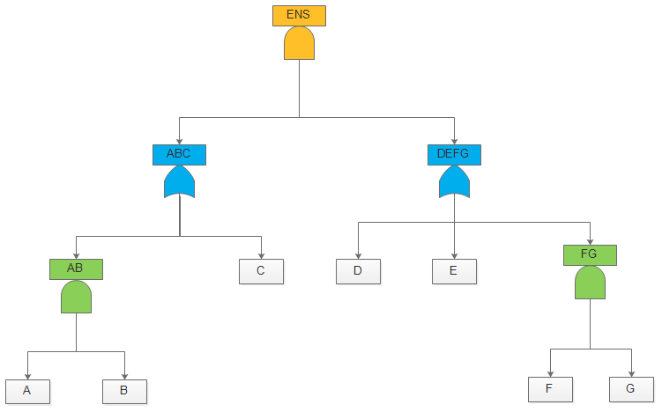
4) coupe d'ordre 2 : CD et CE;
coupe d'ordre 3 : ABD, ABE et CFG;
coupe d'ordre 4 : ABFG
Exercice 3
a) Faux
b) Vrai
c) Non
d) Faux

